Муниципальное автономное общеобразовательное учреждение «Гимназия № 23»

Утверждено приказом
директора ______А. Г. Костенко
Приказ № __________________.

КОМПЛЕКСНАЯ РАБОТА

Контрольно-измерительные материалы
для обучающихся 5 классов

Спецификация
контрольно-измерительных материалов для комплексной работы для обучающихся 5 классов

1.Назначение контрольно-измерительных материалов для комплексной работы для обучающихся 6 классов (далее – КИМ).
КИМ проводятся в форме комплексной работы.
Цель проведения комплексной работы по функциональной грамотности - определение уровня сформированности читательской, математической, естественно-научной, финансовой грамотности и глобальных компетенций у обучающихся 6-х классов.

2.Характеристика структуры и содержания КИМ.
Работа состоит из двух текстов и 14 заданий к ним. Задания для проверки навыков читательской грамотности, математической, естественно-научной, финансовой грамотности и глобальных компетенций с выбором одного или нескольких верных ответов из предложенных вариантов, с кратким ответом на установление соответствия позиций, с заполнением таблиц, в которых нужно записать ответы, требующие логического мышления.

Содержательная область оценки: 1. Чтение для личных целей
Компетентностная область оценки: интегрировать и интерпретировать текст
Контекст: личный
Тип текста: сплошной (рассказ)
Уровень сложности: средний
Объект оценки: умение понимать фактологическую информацию

3.Продолжительность работы
Время выполнения работы – 40 минут.

4.Система оценивания выполнения заданий и работы в целом с ответами

1-3 задания для проверки знаний по читательской грамотности

Задание 1
Балл | Содержание критерия
1 | Ответ Нет, т.к. праздник празднуется осенью 31 октября
0 | Ответ неверный, либо отсутствует

Задание 2
Балл | Содержание критерия
1 | Выбран ответ 1 (тыква)
0 | Ответ неверный, либо отсутствует

Задание 3
Балл | Содержание критерия
1 | Ответ В (растение неприхотливо к условиям выращивания)
0 | Ответ неверный, либо отсутствует

4-6 задания на проверку математической грамотности
Содержательная область оценки: количество
Компетентностная область оценки: интерпретация данных и использование
научных доказательств для получения выводов
Контекст: местный
Уровень сложности: средний
Система оценивания:
Задание 4
Балл | Содержание критерия
1 | Выбран ответ 4 (14 ч 00 мин).
0 | Выбран другой вариант ответа, или ответ отсутствует.
Задание 5
Балл | Содержание критерия
2 | Записаны числа: четырёхместных столов – 2, шестиместных столов – 2.
1 | Дан ответ: четырёхместных столов – 5 (число шестиместных столов не указано или указан 0)
0 | Другой ответ, или ответ отсутствует.
Задание 6
Балл | Содержание критерия
2 | Дан ответ: 899998 и 900009.  Примечание. Если записаны два числа, одно из которых не является счастливым, то ставится 1 балл.
1 | Записано одно из чисел 899998 и 900009, а другое число не записано или записано неверное число
0 | Другой ответ, или ответ отсутствует.

Задания 7-9 для проверки естественно-научной грамотности
Содержательная область оценки: живые системы
Компетентностная область оценки: выявление математических способностей
Контекст: Личный
Уровень: средний
Система оценивания
Задание 7
Балл | Содержание критерия
1 | Дан ответ: при поливе растений нужно обильно проливать почву, поскольку корневые волоски находятся в нижней части корня.
0 | Другой ответ, или ответ отсутствует.
Задание 8
Балл | Содержание критерия
1 | Выбран ответ 3 (Вода и воздух должны быть одной температуры).
0 | Выбран другой вариант ответа, или ответ отсутствует.
Задание 9
Балл | Содержание критерия
2 | Выбран ответ «Способ 1» и дан ответ: при поливе под корень листья и плоды растений остаются сухими и меньше подвергаются заболеваниям.
1 | Выбран ответ «Способ 1», объяснение отсутствует.
0 | Другой ответ, или ответ отсутствует.

Задания 10-12 для проверки знаний по финансовой грамотности
Содержательная область оценки: Покупки
Компетентностная область оценки: Оценка финансовых проблем
Контекст: Досуг и отдых
Уровень: средний
Задание 10
Балл | Содержание критерия
1 | Утверждения Верно/Неверно  Для того чтобы взять велосипед, нужно использовать мобильное устройство. Верно  Оплатить прокат можно как банковской картой, так и наличными. Неверно  Плата за прокат велосипеда складывается из платы за пользование велопрокатом и платы по тарифу. Верно
0 | Другой ответ, или ответ отсутствует
Задание 11
Балл | Содержание критерия
1 | Выбран ответ 4 (100 руб.).
0 | Выбран другой вариант ответа, или ответ отсутствует.
Задание 12
Балл | Содержание критерия
1 | Выбран ответ 4 (Иметь на карте средства для оплаты проката).
0 | Выбран другой вариант ответа, или ответ отсутствует.

Задания 13-14 для проверки знаний глобальной компетенции
Содержательная область оценки: глобальные проблемы
Компетентностная область оценки: оценивать информацию
Контекст: общественный
Уровень сложности: средний
Задание 13
Балл | Содержание критерия
2 | Выбраны следующие ответы:  Суждение Подтверждает Не подтверждает  Стекло можно перерабатывать  бесконечное число раз, причём свойства  ○  стекла при переработке не ухудшаются.  Изготовление изделий из вторичного  стекла обходится значительно дешевле, ○   так как требует меньше затрат.  Прозрачность – одно из важнейших ○   свойств стекла.  Стекло хрупкое, оно разрушается от  ○  механического воздействия.  Стекло изначально изготавливают из  ○  песка.
1 | Выбраны верно 4 ответа; допущена одна ошибка, ИЛИ выбраны верно 4  ответа, один ответ не выбран.
0 | Выбраны другие варианты ответа, или ответ отсутствует.
Задание 14
Балл | Содержание критерия
2 | В ответе приведены два верных аргумента, отражающих проблему стеклянных  отходов, а НЕ преимущества переработки стекла.  - стекло практически не разлагается;  - отходов стекла становится все больше;  - свалки мусора/стекла занимают большие территории. Могут быть приведены аргументы, не содержащиеся в тексте:  - осколками стекла можно порезаться;  осколки стекла могут быть причиной пожаров, и любые другие адекватные аргументы.
1 | В ответе приведен один верный аргумент, отражающих проблему стеклянных  отходов
0 | Другой ответ, или ответ отсутствует

Максимальное количество баллов, которое может набрать учащийся за выполнение работы – 19
Перевод баллов в уровень
.
баллы | уровни
19-17 | повышенный
16-10 | базовый
9-1 | недостаточный

Инструкция для обучающихся

Вам предстоит выполнить задания олимпиады по функциональной грамотности. Олимпиада состоит из 14 заданий.
В работе тебе встретятся разные задания с выбором одного или нескольких верных ответов из предложенных вариантов, с кратким ответом на установление соответствия позиций, с заполнением таблиц, в которых нужно записать ответы, требующие логического мышления.
В работе будут задания, в которых надо записать решение или краткий ответ и объяснение этого ответа.
Внимательно читай задания!
Одни задания покажутся тебе легкими, другие – трудными. Если ты не знаешь, как выполнить задание, пропусти его и переходи к следующему. Если останется время, можешь ещё раз попробовать выполнить пропущенные задания.
Если ты ошибся и хочешь исправить свой ответ, то зачеркни его и обведи или запиши тот ответ, который считаешь верным.
На выполнение работы дается 40 минут.
Желаем успеха!

Комплексная работа по функциональной грамотности
5 классы
Прочитайте текст и выполните задания к нему
Читательская грамотность
Праздник Хэлоуин
Миша и Катя узнали о празднике Хэллоуин. Согласно западноевропейской традиции, этот праздник связан с католическим Днем всех святых, который отмечают 1 ноября. Раньше этот праздник приходился на окончание сезона сбора урожая. Считалось, что за дары земли нужно благодарить не только Бога, но и собственных предков. Это отголосок более древней, языческой традиции.
Символом праздника является фонарик, сделанный из тыквы. Они решили вырастить свою тыкву. Ребята прочитали о ней много интересного. Родиной этого растения считается Мексика, там учёные нашли самые древние семена тыквы возрастом около 7000 лет. После открытия Америки растение распространилось на другие континенты. В настоящее время тыква произрастает во многих странах мира.
Миша с Катей выяснили, что корневая система тыквы хорошо развита.
Главный корень растения проникает на глубину 2-3 м. Растение тыквы также
имеет множество боковых корней, которые сильно ветвятся и располагаются
преимущественно в поверхностном слое почвы.
Всё лето дети усердно ухаживали за растением и с нетерпением
ждали, когда же можно будет собирать выращенные ими плоды, чтобы
изготовить фонарик для праздника Хэллоуин.
Ребята решили провести эксперимент. Они узнали, что тыкву можно
выращивать двумя способами. Первый способ – выращивание с помощью
рассады, для этого семена за 1-1,5 месяца до запланированной посадки тыквы
в грядку высаживают в горшочки. Весной, когда наступает срок посадки
тыквы на грядки, высаживают полученную рассаду. Второй способ – это
замачивание семян тыквы перед посадкой в тёплой воде. Проклюнувшиеся
семена высаживают на грядку. Миша решил вырастить тыкву первым способом, а Катя – вторым способом.
Вопрос 1. Возможно ли провести праздник Хэллоуин летом?
- Да
- Нет.
Вопрос 2. Из какого овоща вырезают фонарик для праздника?
- Тыква
- Арбуз
- Кабачок
Вопрос 3. Почему растение тыквы можно встретить в большинстве земледельческих районов мира? Выберите один верный ответ
A. Растение является самым крупным среди овощей.
B. Растение неприхотливо к условиям выращивания.
C. Плоды тыквы имеют твёрдую внешнюю оболочку.
D. Растение тыквы имеет крупные листья.

Математическая грамотность
Мастер-класс
Недавно в городе открылся музей глиняной игрушки. В нём проводятся экскурсии и мастер-классы для всех желающих научиться создавать и расписывать поделки из глины. В субботу на экскурсию пришли19 пятиклассников и их учительница Вера Ивановна. В музее они выяснили, что экскурсия продлится полтора часа, а следующий за ней мастер-класс – 35 мин. Все ребята решили посетить мастер-класс. Вера Ивановна тоже захотела принять участие в раскрашивании глиняных игрушек. После мастер-класса было решено возвращаться домой на автобусе. В ожидании автобуса Вера Ивановна раздала ребятам билеты и предложила выяснить, сколько среди них счастливых.

Билет на одну
поездку
900012

Вопрос 4. Ребята решили, что после экскурсии посетят мастер-класс. Во сколько закончится мастер-класс, если экскурсия начнётся в 11 ч 45 мин, а мастер-класс–через 10 минут после окончания экскурсии?
Отметьте один верный вариант ответа.
○13 ч 20 мин
○13 ч 15 мин
○13 ч 50 мин
○ 14 ч 00 мин
Вопрос 5. Перед началом мастер-класса все разместились за четырёхместными и шестиместными столами. Сколько четырёхместных и шестиместных столов потребовалось для всех участников экскурсии, если число столов было наименьшим и при этом за ними не осталось свободных мест?
Запишите свои ответы в виде чисел.
Четырёхместные столы:

Шестиместные столы:
Вопрос 6. Счастливым считается билет, у которого сумма первых трёх цифр в записи номера равна сумме трёх последних цифр. Номера билетов, которые раздала всем Вера Ивановна, расположены в порядке счёта от 899993 до 900011. Запишите номера всех счастливых билетов.
Запишите свой ответ. ______________________________________________________________________________________________________________________________________________________________________________________________________________________________________

Естественнонаучная грамотность
Уютный дом для растений
В Интернете Федя прочитал, что оранжереи и теплицы используют для выращивания растений в странах как с холодным, так и теплым климатом. В них можно выращивать различные культурные растения и круглогодично получать урожай.
Родители сказали Феде, что, если собираешься выращивать растения в теплице, придётся их часто поливать, поскольку в теплице почва быстро пересыхает. В книге Федя прочитал, что интенсивность испарения воды зависит от её температуры: чем выше температура воды, тем испарение происходит быстрее.
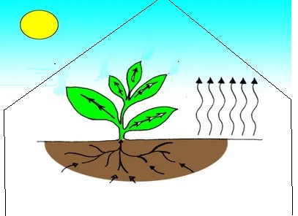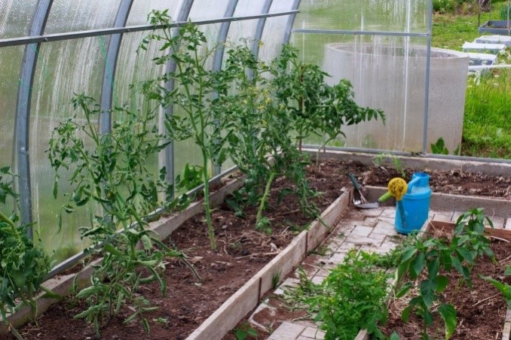

В книге Федя прочитал, что теплицу необходимо проветривать, даже в прохладную погоду. Быстро понизить температурный режим можно, если открыть дверь и форточку напротив, но такой способ проветривания может навредить растениям. Резкие перепады температур и сквозняки – распространённая причина болезни растений.

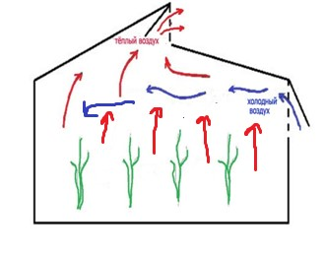
Схема передвижения холодного и тёплого воздуха с помощью форточек.
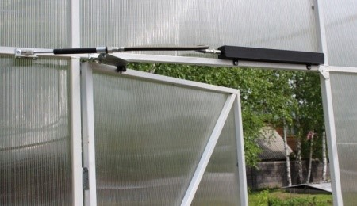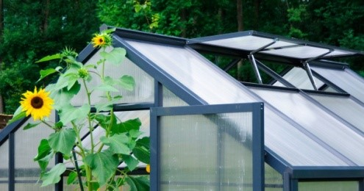
Способ 1. Проветривание с помощью Способ 2. Проветривание с помощью
открытой двери форточек и открытой двери

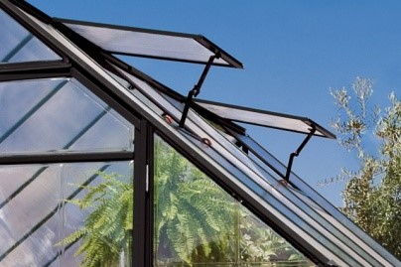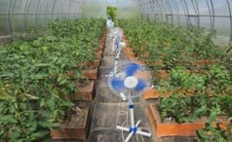
Способ 3. Проветривание с Способ 4. Проветривание с помощью форточек с помощью вентилятора в закрытой теплице

Вопрос 7. С какой целью используют теплицы для выращивания растений?
Отметьте один верный вариант ответа.
- чтобы увеличить количество кислорода в воздухе
- чтобы изолировать одни растения от других
- чтобы поддерживать нужную температуру и влажность воздуха
чтобы защитить растения от болезней и вредителей
Вопрос 8. Объясните, почему в теплице почва быстро пересыхает.
Запишите свой ответ. _______________________________________________________________________________________________________________________________________________________________________________________________________________________________________
Вопрос 9. Какой способ проветривания теплицы в прохладную погоду является правильным?
- Способ 1
- Способ 2
- Способ 3
- Способ 4
Объясните свой ответ.
__________________________________________________________________________________________________________________________________________________________

Финансовая грамотность
Велопрокат
Никита и Катя планируют с родителями выходные.
– Я читала, что в нашем городе появились станции велопроката, – рассказала Катя. – По всему городу организованы станции-стоянки велосипедов. Ты можешь взять велосипед на любой станции, покататься, а потом вернуть его также на любую станцию.
– Давайте всей семьёй покатаемся! – предложил Никита. – Погоду завтра обещают прекрасную.
– Идея отличная, – поддержал папа. – Осталось разобраться, сколько это стоит.
Я нашла инструкцию, как пользоваться велопрокатом, – сказала мама. – Давайте всё внимательно изучим.
Инструкция
1. Вам необходимо скачать наше бесплатное приложение «Велопрокат» на любое мобильное устройство, зарегистрироваться и привязать к аккаунту банковскую карту. После регистрации вам придёт сообщение с персональным кодом.
2. Выберите велосипед на любой станции. Введите ваш персональный код на руле велосипеда. Дождитесь надписи «НАЧАЛО» и возьмите велосипед. С карты будут списаны 100 рублей за пользование велопрокатом.
3. Катайтесь!
4. Верните велосипед на любую станцию, дождитесь надписи «ВОЗВРАТ», и вам придёт уведомление на мобильное устройство об окончании поездки и списании денежных средств с банковской карты за поездку согласно тарифу:
первые 30 минут поездки – бесплатно.
далее – 4 рубля/минута
Вопрос 10. Какие утверждения о велопрокате являются верными, а какие –неверными?

Утверждения | Верно/Неверно
Для того чтобы взять велосипед, нужно использовать мобильное устройство. | Верно / Неверно
Оплатить прокат можно как банковской картой, так и наличными. | Верно / Неверно
Плата за прокат велосипеда складывается из платы за пользование велопрокатом и платы по тарифу. | Верно / Неверно

- Я не большой любитель велосипеда и вряд ли способна на длительную прогулку, – сказала мама. – Интересно, сколько будет стоить непродолжительная аренда.
- Вопрос 11. Сколько рублей будет стоить прокат велосипеда в течение 20 минут?
Отметьте один верный вариант ответа.
- 0 рублей
- 4 рубля
- 80 рублей
- 100 рублей

-Всё понятно, кроме одного: сколько нам придётся заплатить за нашу поездку? –
заметил папа.
-Я не люблю велосипед, – сказала мама. – Поэтому считайте на троих: Никита, Катя и папа.
-Какой маршрут мы выберем? – спросил Никита. – Лучше кататься там, где есть велодорожки: это и удобно, и безопасно.
-На сайте города предлагают разные веломаршруты, можно начать с какого-то непродолжительного, например, вот этого, – предложила Катя.

Цветущие сады. 15 км.
Короткий маршрут, исследовать который мы рекомендуем именно в мае. Предлагаем посетить Ботанический сад нашего университета, в котором сейчас цветут потрясающие сорта сирени. А весь маршрут проходит по цветущим яблоневым аллеям, которые посажены несколькими поколениями студентов и преподавателей главного вуза города.

А какая скорость у велосипедиста в городе? – решил уточнить Никита.
Примерно 15 км/час, – ответил папа.
Вопрос 12. В какую сумму обойдётся семье прокат велосипедов по данному маршруту?
Запишите свой ответ в виде числа._____________

Глобальные компетенции
Круговорот стекла

Стекло изготавливают из песка. Стекло – интересный и уникальный материал, который можно многократно использовать для изготовления новых стеклянных изделий. Свойства стекла, полученного путём вторичной переработки, не отличаются от свойств стекла, полученного при первичном плавлении природного сырья. В действительности обычное оконное стекло представляет собой отвердевшую жидкость. Стекло может быть эластичным или гибким и в то же время очень хрупким. Таким образом, жизненный цикл стекла может повторяться неоднократно.
Стеклянные отходы – острая проблема для человечества. Стекло практически не разлагается. Период распада стеклянной бутылки составляет 1 млн лет. Ваши прапрапрапрапраправнуки могут найти бутылку из-под сока, который вы выпили. В России ежегодно производится около 6 млн тонн стекла. Большая его часть попадает на мусорные полигоны, лишь четверть перерабатывается. А количество отходов стекла, как, впрочем, и других отходов, только растёт, растёт и территория свалок. Стекло можно многократно перерабатывать без потери свойств материала. Изготовление изделий из переработанного стекла обходится значительно дешевле, так как требует меньше ресурсов и электроэнергии. Так, переработка одной стеклянной банки позволяет сэкономить запас энергии, достаточный примерно для пяти часов работы телевизора.
В школе решили поставить контейнеры для раздельного сбора мусора, в том числе стеклянных изделий. Ребята обсуждали это. Алина сказала, что, собирая стеклянные изделия, она будет вносить вклад в сохранение природных ресурсов, в охрану природы. Владимир высказал мнение, что собирать стеклянные изделия не имеет смысла: если выкинуть пару банок от варенья в обычный мусорный контейнер, ничего страшного не случится.
Вопрос 13. Ниже представлены суждения о стекле. Определите, какие из них подтверждают информацию текста.
Отметьте «Подтверждает» или «Не подтверждает» для каждого суждения.
Суждение | Подтверждает | Не подтверждает
Стекло можно перерабатывать бесконечное число раз, причём свойства стекла при переработке не ухудшаются. | ○ | ○
Изготовление изделий из вторичного стекла обходится значительно дешевле, так как требует меньше затрат. | ○ | ○
Прозрачность – одно из важнейших свойств стекла. | ○ | ○
Стекло хрупкое, оно разрушается от механического воздействия. | ○ | ○
Стекло изначально изготавливают из песка. | ○ | ○

Вопрос 14. Школьники решили участвовать в сборе стекла для вторичной переработки. Младший брат одного из них спросил: «А в чём проблема со стеклянными отходами? Они же не выделяют ядовитые вещества, не горят. Почему они вредны для природы?»
Какой ответ вы могли бы ему дать?
Запишите два аргумента, подтверждающие идею о том, что стеклянные отходы – острая проблема человечества.
Запишите свой ответ. Аргумент№1:_____________________________________________________________________________________________________________________________________________________________________________________
Аргумент№2:______________________________________________________________________________________________________________________________________________

